社群建设

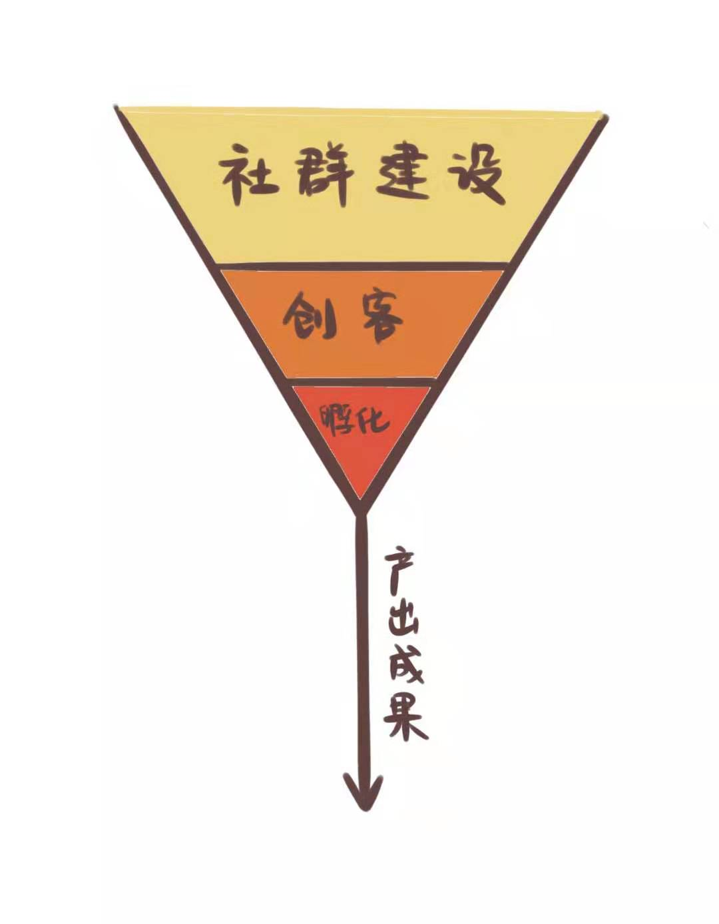

**背景**

**社群是什么？**

社群在此处指接触创新创业概念、甚至参与到创新创业培养的学生群体。

知名度不够高

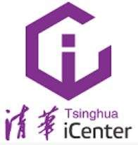

基于需求的培训使用

自媒体兴起

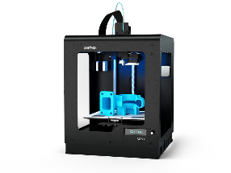





根据问卷调查结果显示，仅有48.38%的同学听说并去过iCenter。现有课程的确使得同学们对IC enter有所了解，但大家很少在课余时间来，因为不知道能做什么。有超过7%的同学对创业感兴趣，但仅有8.5%的同学参与过相关项目。清华校园卧虎藏龙，不乏拥有创新创业潜质的同学，他们难以寻找途径挖掘自己的才能。

自媒体的兴起给予了iCenter发声的机会——公众号“iCenter清华大学创客空间”已发布100篇原创文章。然而其文章中最高阅读量不过600，显然iCenter所受到的关注仍然较低，并不符合其强大的教育实力和设备资源。

清华作为工科强校，校内学生对于创业创新相关的软件、仪器非常感兴趣。根据问卷调查显示，大部分同学对于仪器设备使用教学（如3D打印机、机床等）、软件使用教学（CAD等）感兴趣。这与iCenter现有的师资、软件资源相符合。

目标

通过宣传使同学们认识iCenter，吸引同学们进行创新创业尝试，帮助有创新创业潜质的同学认识自我，锻炼能力，成为未来的iCenter创客

原ICenter

创客

未来ICenter

创客

接触ICenter的人

效果检验

通过各项活动运营结果反馈情况，可用于检验该提议的有效程度

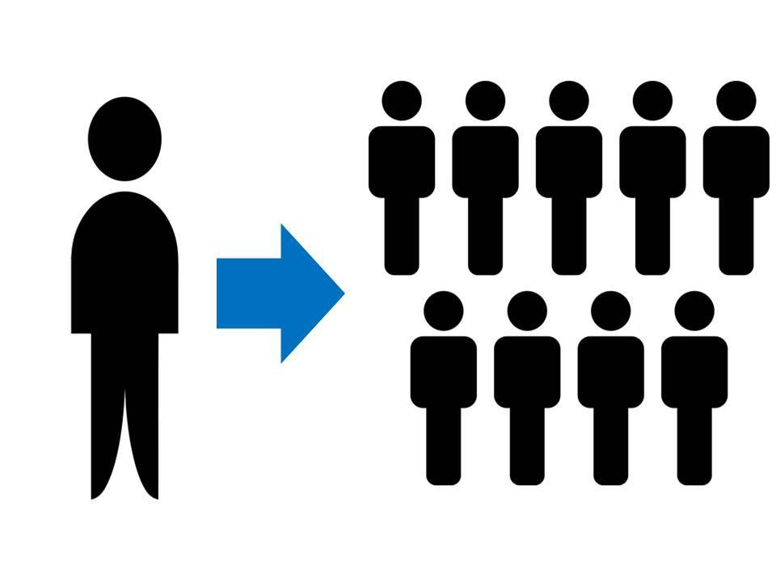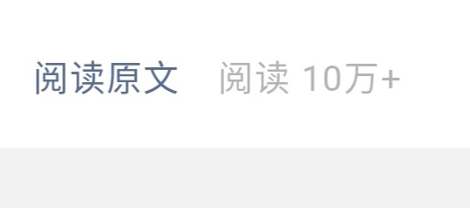

课堂自主立项活跃参与人数

iCenter人流量

文章阅读量